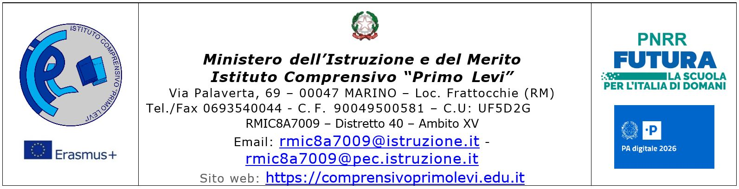

**Modalità di esecuzione delle prove d’esame di licenza**

1. **Prove scritte**

1. Italiano

elaborato comune alla classe

prova differenziata

1. Lingua straniera Inglese

elaborato comune alla classe

prova differenziata

1. Lingua straniera Francese

elaborato comune alla classe

prova differenziata

1. Scienze Matematiche

elaborato comune alla classe

prova differenziata

*Strumenti di verifica delle prove scritte:*

questionari scritti

elaborati scritti

schede operative con item: a completamento

corrispondenza a scelta multipla del tipo VF

strumenti differenziati

1. **Colloquio pluridisciplinare**

comune alla classe materie: Fare clic qui per immettere testo.

differenziato materie: Fare clic qui per immettere testo.

*Strumenti di verifica del colloquio:*

colloquio pluridisciplinare

questionari orali con domande guida

questionari orali con l’utilizzo di materiale didattico strutturato

utilizzo di materiale specifico di supporto

1. **Criteri di valutazione**

comuni alla classe

individualizzati come da indicatori specifici

**Strumenti di supporto alle prove scritte**

Docente di Sostegno (affiancherà l’alunno, qualora necessario, nella lettura guidata dei brani e/o delle tracce relative alle prove d’esame; presenterà le procedure da seguire)

Vocabolario della lingua italiana, inglese e francese

Calcolatrice, grafici, tabelline, formulari

Computer per svolgere la bella copia dell’elaborato scritto di italiano

(solo se richiesto dall’alunno)

**DESCRIZIONE DELLE POTENZIALITA’ E DELLE DIFFICOLTA’ RILEVATE AI FINI DELL’ORIENTAMENTO**

**POTENZIALITA’**

Fare clic qui per immettere testo.

**DIFFICOLTA’**

Fare clic qui per immettere testo.

Marino Fare clic qui per immettere una data.,

Il docente di Sostegno

Il Consiglio di classe